1. 锁帐的基本原则
   1. 以运单、提单维度锁帐，用户可以自由选择运单、提单锁帐或解锁

1.2、运单锁帐后，收入成本源报表中的应收、应付费用不允许改变

1.3、运单锁帐后，运单数据不能修改

1.4、运单锁帐后，锁帐的运单不允许对客户帐单明细新增、修改、删除费用

1.5、运单锁帐后，锁帐的运单不允许对派送帐单明细新增、修改、删除费用

**1.6、运单锁帐后，锁帐的运单所在的承运明细，承运明细不允许分摊**

1.7、提单锁帐后，锁帐的提单不允许做承运帐单明细的新增、修改、删除费用

1. 收入成本源报表

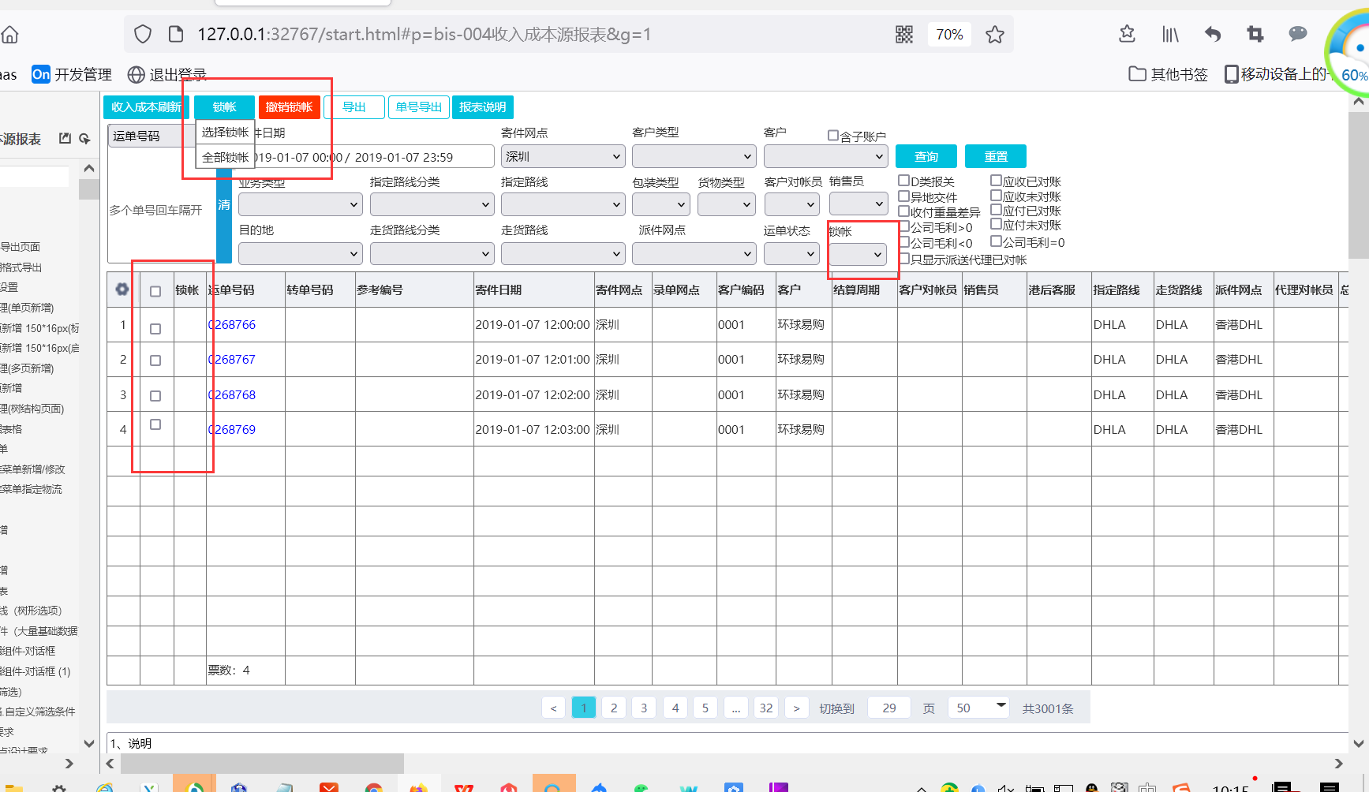

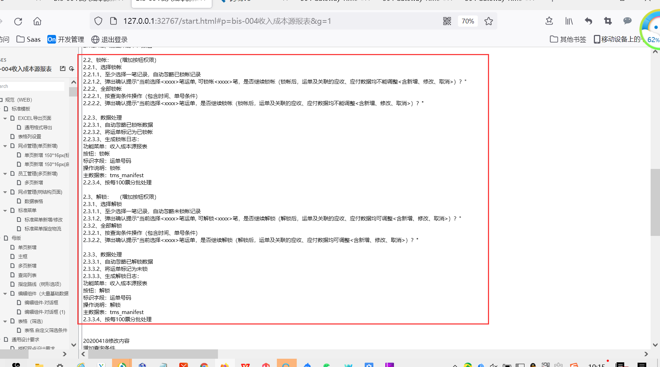

1. 客户帐单明细

3.1、表格中，在转本币金额后加一列：锁帐

3.2、

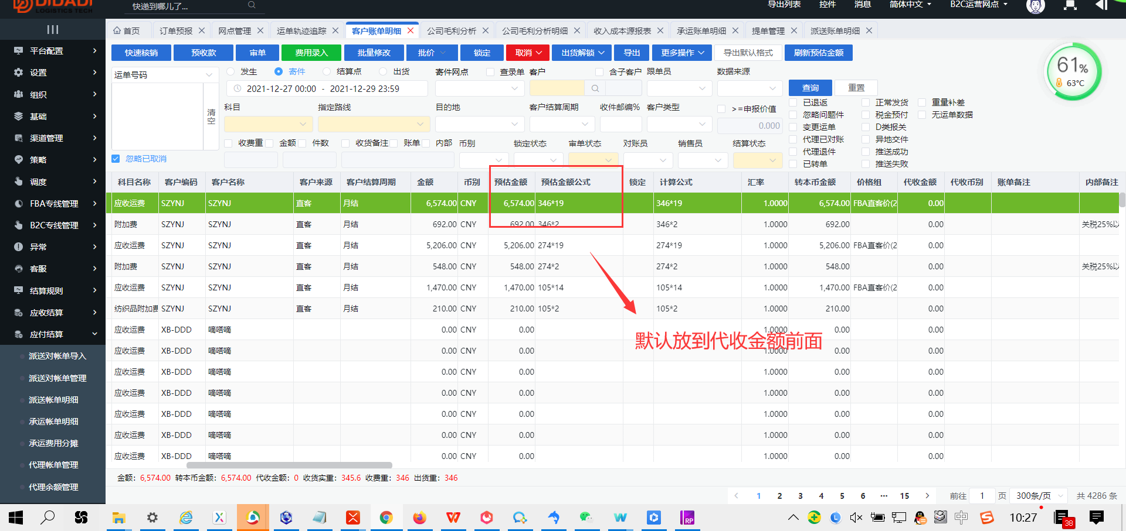

1. 派送帐单明细

4.1、在转本币金额后面加一列：锁帐

1. 派送对帐单管理

5.1、

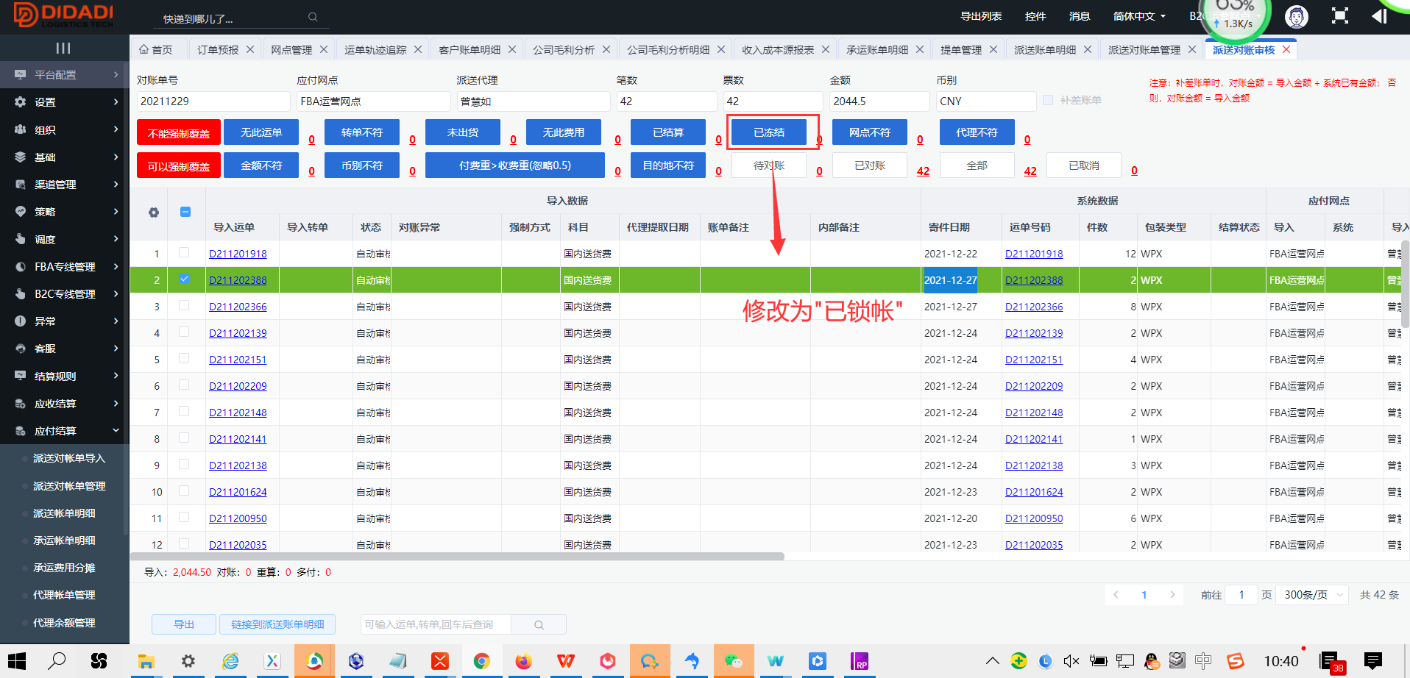

5.2、

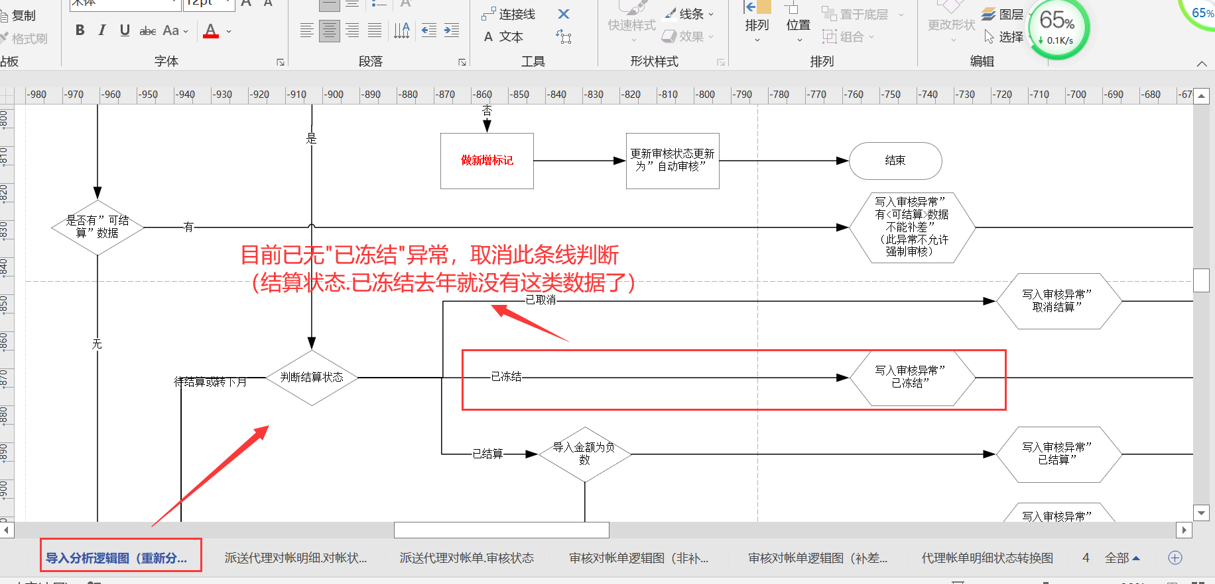

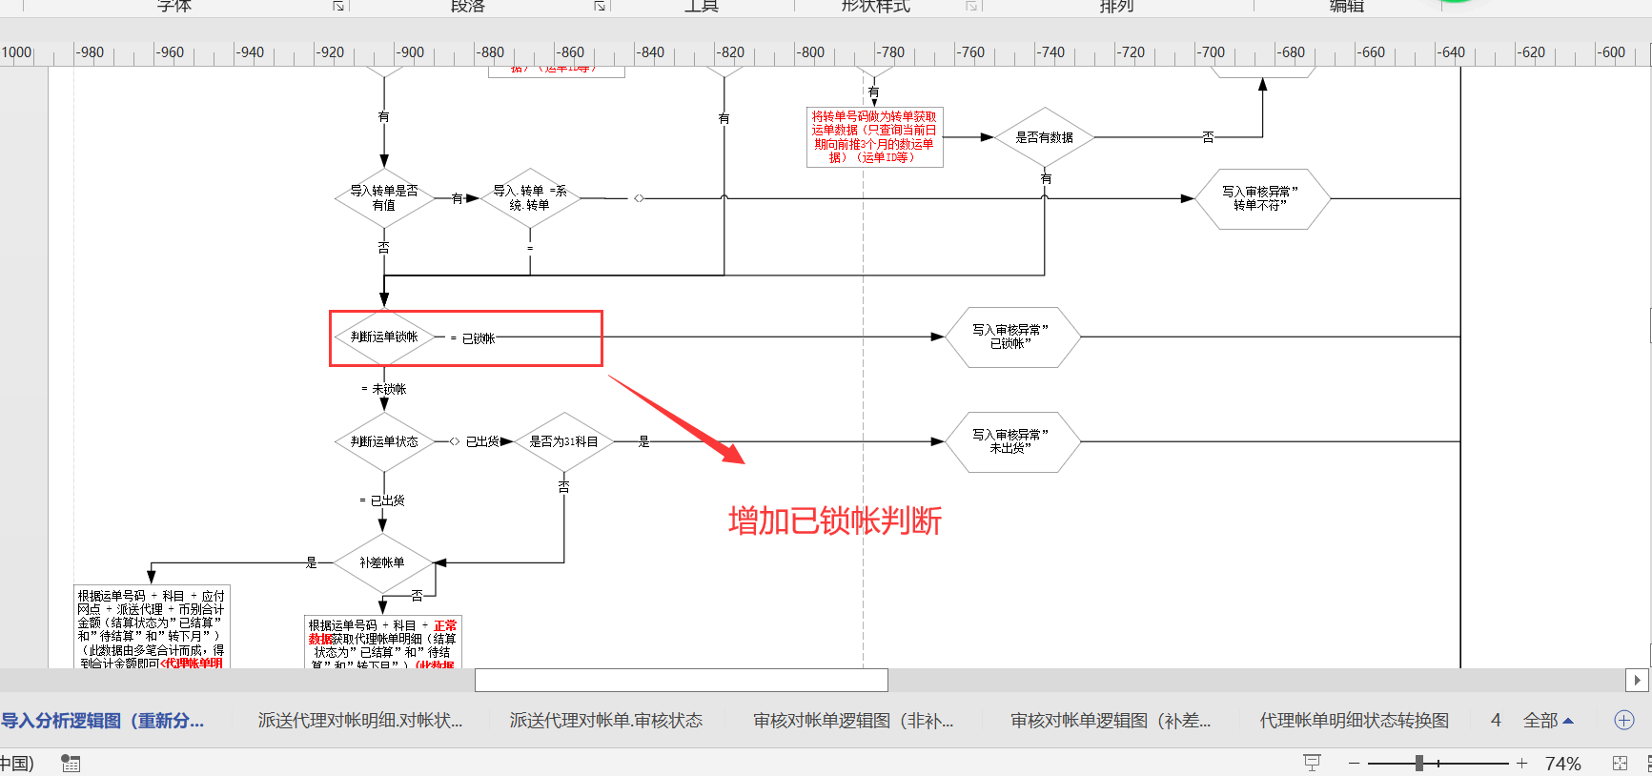

1. 承运帐单明细

5.1、分摊方式后增加一列：分摊异常

5.2、分摊异常的处理

5.2.1、如承运明细下的运单已锁帐，不能分摊，写入分摊异常”运单xxxxxxx等XX个已锁帐”

5.2.2、可结算数据，已分摊或待重摊时， 如修改或取消时，分摊状态 = “待重摊”，**写入分摊异常”金额变化，待重摊”**

5.2.3、分摊成功时，分摊异常置空

1. 已锁帐的相关栏位显示

7.1、运单结算明细

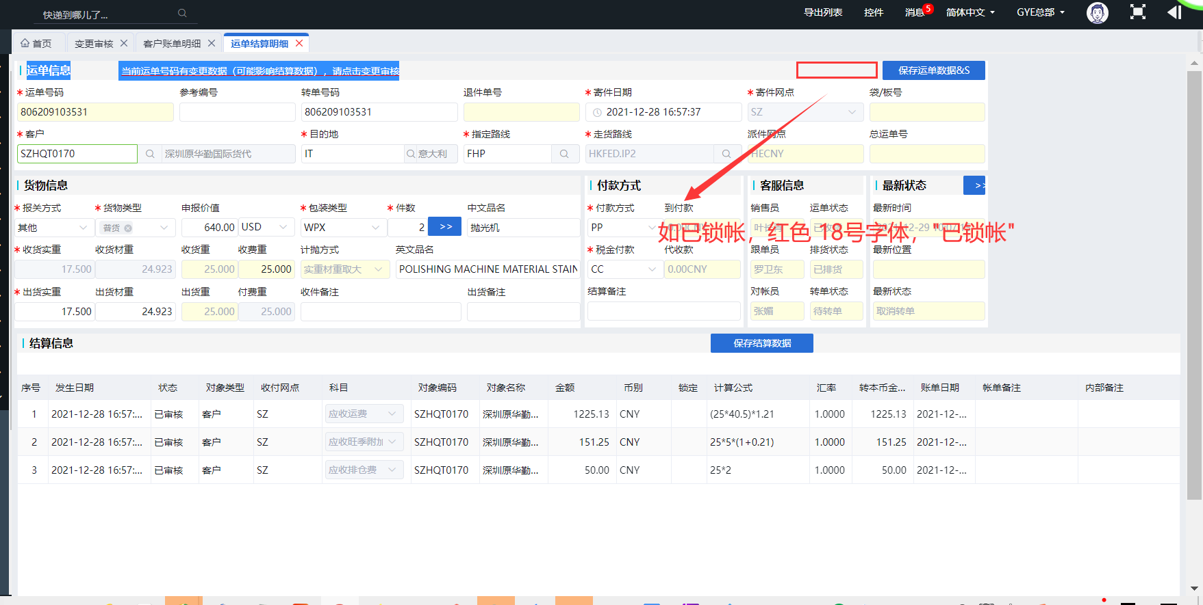

7.2、专线审单

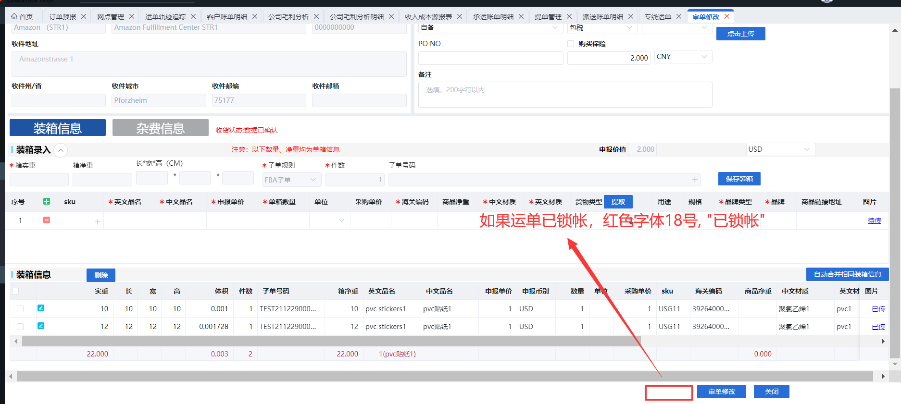

7.3、

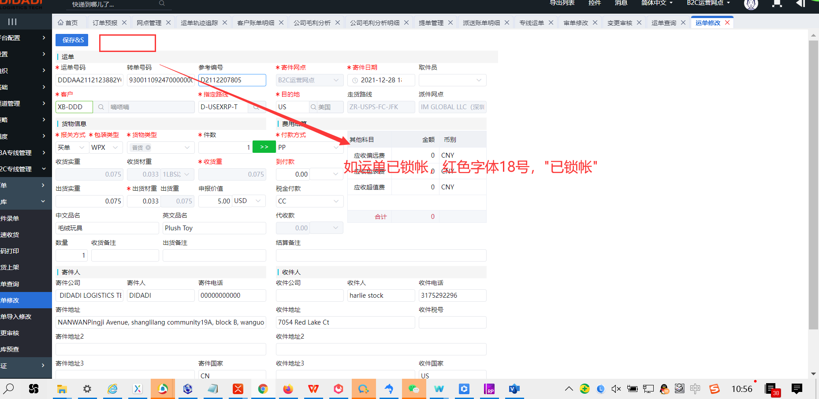

1. 运单锁帐后，运单、客户帐单明细、派送帐单明细不允许新增、修改、取消

8.1、建立一个公共方法用于判断锁帐后不允许修改，应有如下参数

**运单ID**

**寄件日期 （为了做预留）**

